**北京市药品和医用耗材招采管理子系统**

**配送关系管理用户操作手册**

**（耗材业务-配送企业）**

**北京市医药集中采购服务中心**

**2022.02**

目录

一、 准备工作 2

1.1. 平台运行环境要求 2

1.2. 平台登录 3

1.3. 数字证书使用常见问题 4

二、 系统使用说明 5

2.耗材交易管理 5

2.1目录管理 5

2.2配送关系管理 6

# 准备工作

## 平台运行环境要求

操作系统：Windows7及以上版本；

浏览器支持：本平台以浏览器/服务器模式运行，推荐使用**谷歌、360极速**浏览器。

## 平台登录

输入网址（[https://fw.ybj.beijing.gov.cn/hallEnter/#/index](https://fw.ybj.beijing.gov.cn/hallEnter/" \l "/index)）进入医保公共服务页面，选择“CA登录”模式，可下载CA证书驱动安装更新。

注：数字证书仅用于招采系统业务环境，医保公共服务页面无需使用数字证书登录。

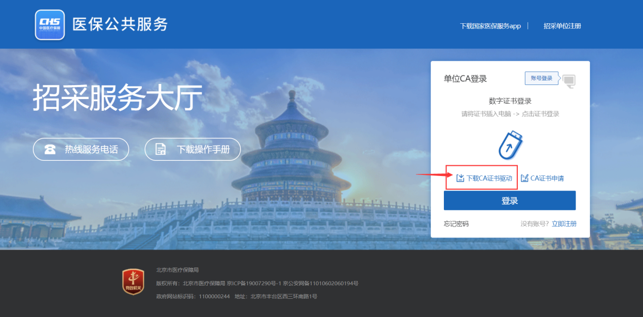

医疗保障单位网厅登录成功后，点击首页“**招采系统**”进入。

注：单位账号无法进入“招采系统”，必须以经办人身份进入。

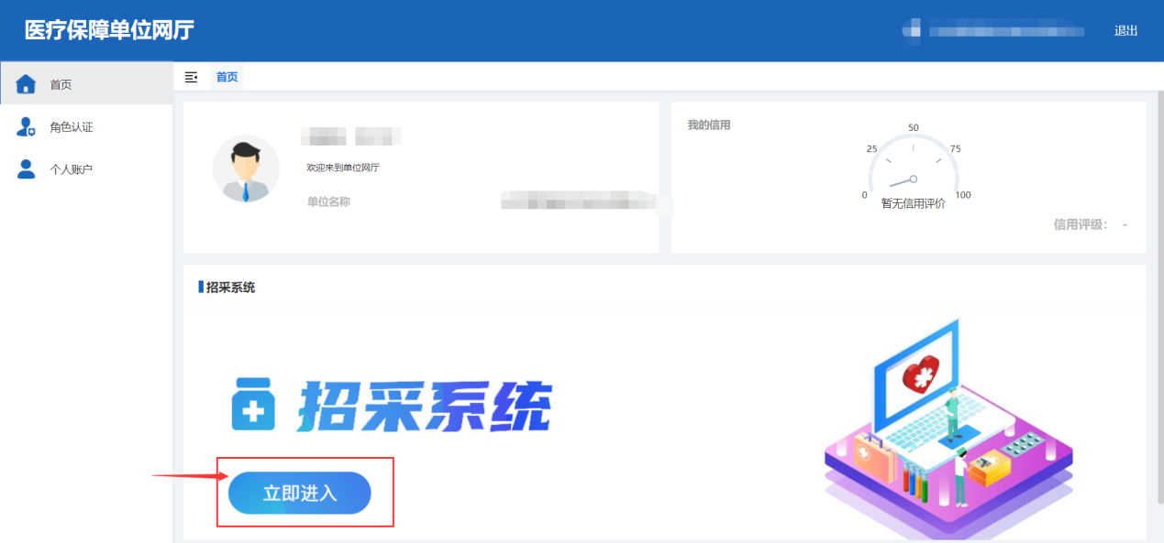

进入“招采系统”后，可选择“耗材交易管理”点击进入；

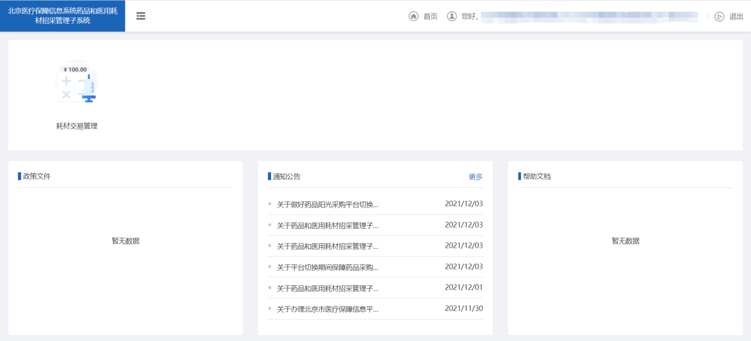

## 数字证书使用常见问题

1．如何修改数字证书密码？

答：打开本地BJCA证书助手，修改当前数字证书的密码。如忘记数字证书密码或连续10次输错，请联系BJCA申请办理证书解锁。

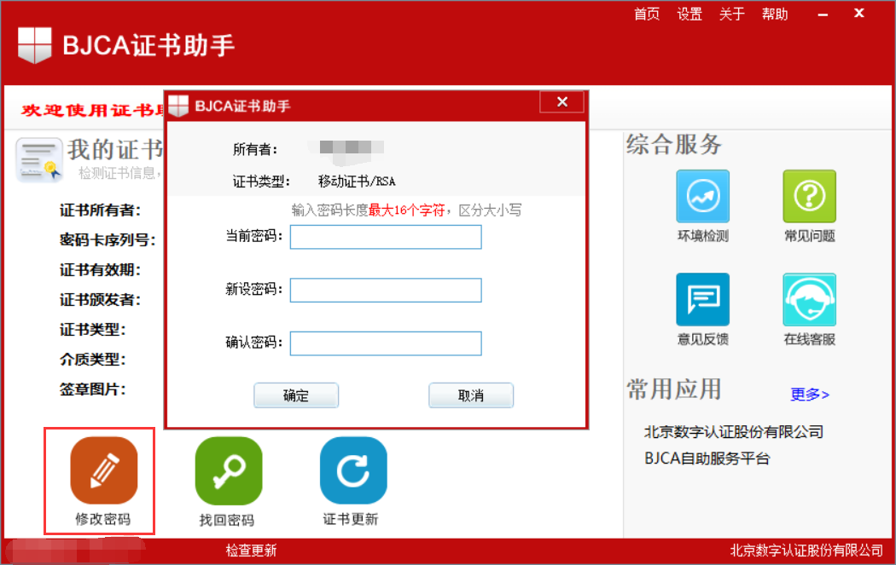

# 系统使用说明

## 2.耗材交易管理

### 2.1目录管理

#### 系统功能说明

目录管理功能主要供用户查询系统中全部挂网交易产品。

#### 系统操作说明

（1）点击左侧菜单**【目录管理-挂网目录查看】**进入挂网目录查看功能，可查看系统中全部挂网交易产品。如图所示

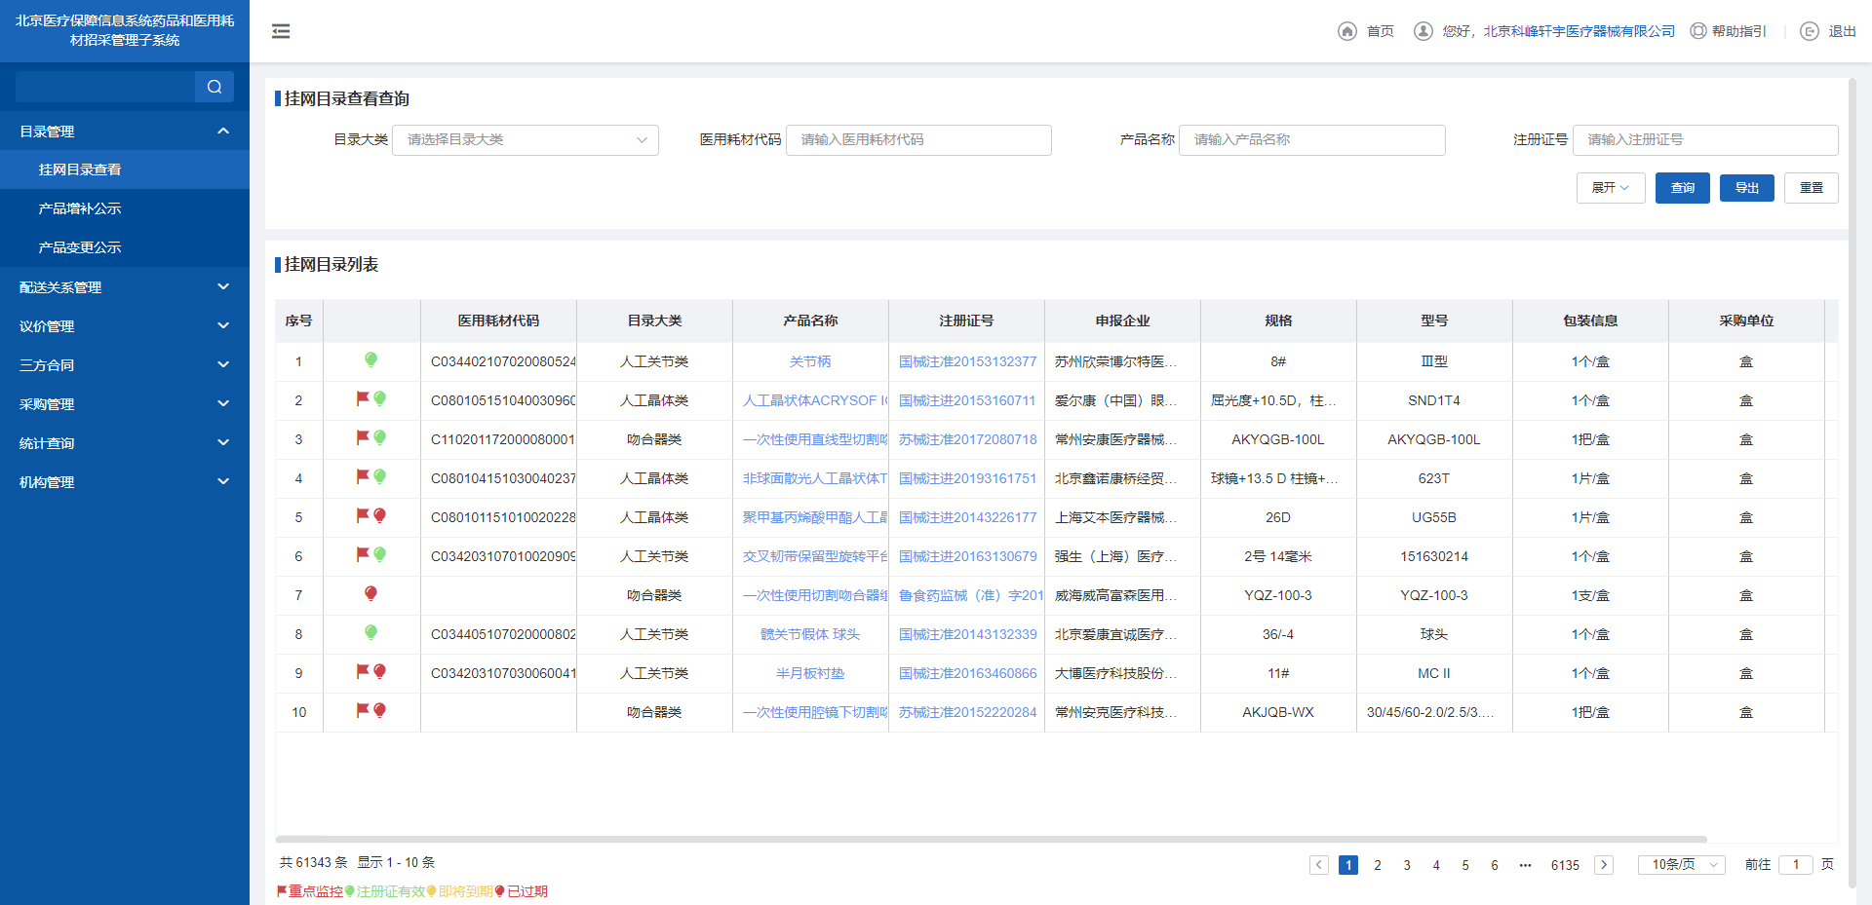

点击列表上方【导出】按钮可以excel形式导出挂网产品目录列表，

点击蓝色字体的【产品名称】/【注册证号】显示详细的相关信息。

注：列表首列显示“红旗”表示该产品属于重点监控产品。

注：列表首列显示“绿灯”表示该产品注册证在有效期内，“黄灯”表示该产品注册证即将到期，“红灯”表示该产品注册证已过期。

### 2.2配送关系管理

#### 系统功能说明

配送关系管理功能供配送企业查询配送关系、查询可配送产品。

#### 系统操作说明

（1）点击菜单**【配送关系管理-生产配送关系】**查看生产经营企业与本企业建立的配送关系、查看生产经营企业委托本企业进行配送的产品，接受或拒绝生产经营企业发起的委托配送申请，如图所示；

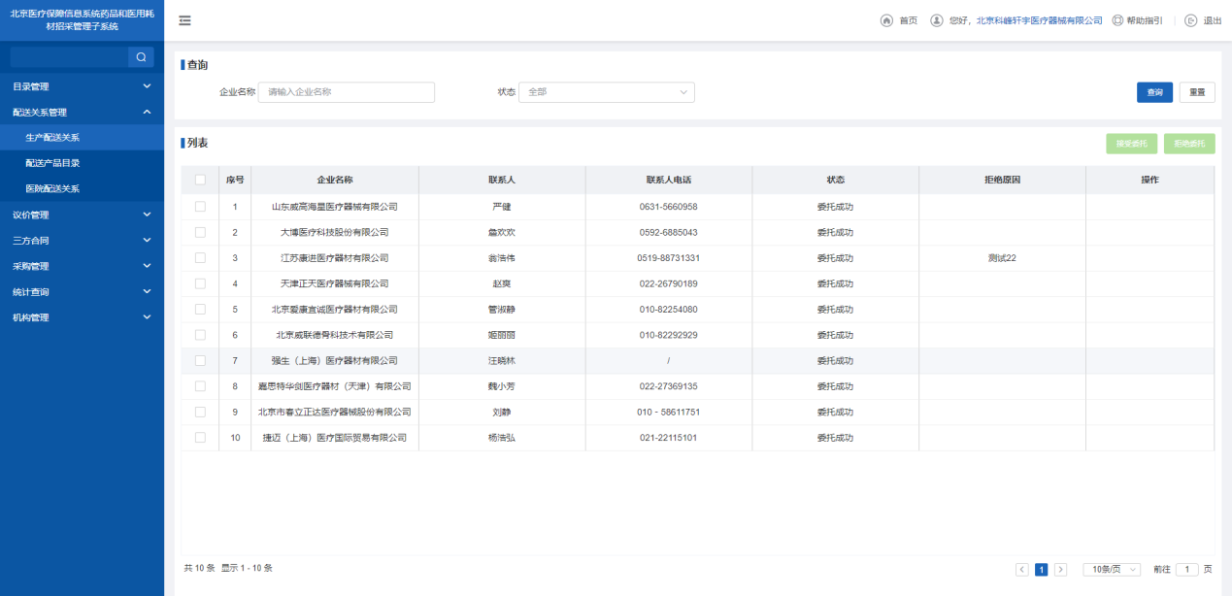

点击【接受委托】按钮，接受已勾选、且状态为[待确认]的生产企业发起的委托配送申请，建立配送关系。

点击【拒绝委托】按钮，拒绝已勾选、且状态为[待确认]的生产企业发起的委托配送申请，不建立配送关系（注意：须填写拒绝理由后方能拒绝）。

点击列表中【产品数量】[大于0时]，显示受生产经营企业委托、由本企业配送产品的详细信息。

（2）点击菜单**【配送关系管理-医院配送关系】**查看医院与本企业建立的配送关系、查看医院发起的委托配送申请、查看医院发起的撤销配送关系申请，接受或拒绝医院发起的委托配送申请、撤销配送关系申请，如图所示；

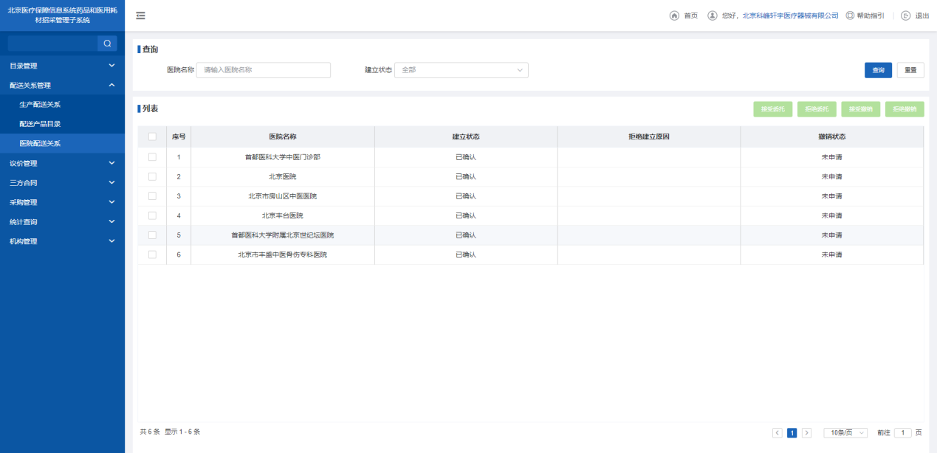

点击【接受委托】按钮，接受已勾选、且状态为[待确认]的医院发起的委托配送申请（注：需完成该操作，方可接收到医院提交的订单）。

点击【拒绝委托】按钮，拒绝已勾选、且状态为[待确认]的医院发起的委托配送申请（注：须填写拒绝理由后方可拒绝委托成功）。

“解约中”状态：在配送企业接受委托、配送关系建立成功后，医疗机构可发起撤销配送关系的申请。如配送企业接受撤销申请，医疗机构与配送企业进入“解约中”状态，为期30天。此期间内医疗机构不能向该配送企业发出新订单，医疗机构应在30天内完成收货、退货、评价等操作。30天期满，配送关系自动解除。如配送企业拒绝撤销申请，配送关系不发生变化。

1. 点击菜单**【配送关系管理-配送产品目录】**进入配送产品目录页面，查看生产经营企业委托由本企业进行配送的全部产品，如图所示。

